**Manual**

Machine Learning



**Profesor:** Osvaldo Roa

**Semestre:** 8

**Alumno:** Miguel Angel de Anda Franco

**Contenido**

Práctica 1 1

Práctica 2 2

Práctica 3 3

Práctica 4 4

Práctica 5 6

Práctica 6 8

Práctica 7 10

Práctica 8 12

Práctica 9 14

Práctica 10 16

Práctica 11 17

Práctica 12 18

Práctica 13 19

# **Práctica 1**

Código para generar ventanas de imágenes, con la imagen original y una copia

# **Práctica 2**

código para visualizar las imágenes en tonos de R G B y H S V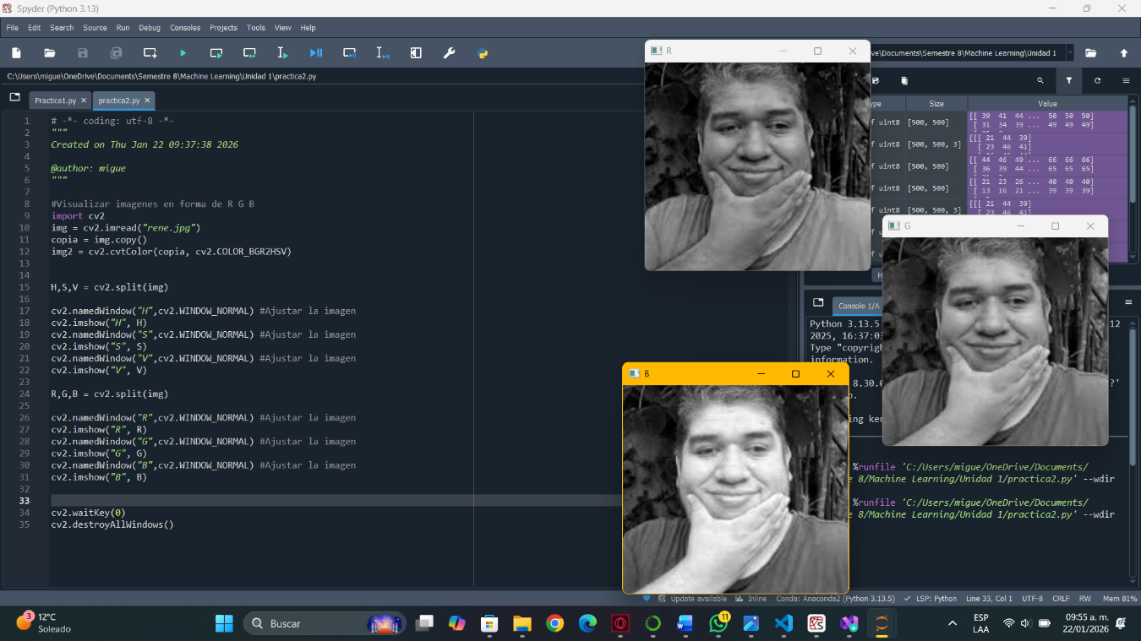

# **Práctica 3**

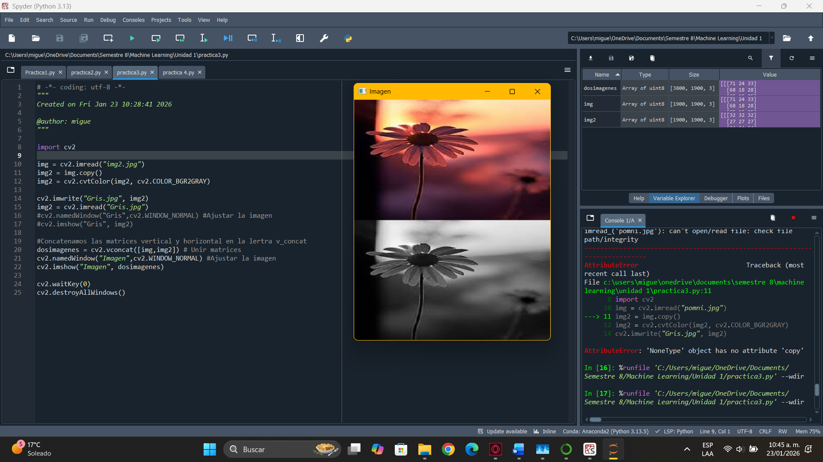

Concatenamos dos imágenes una a escala de grises y otra de la original

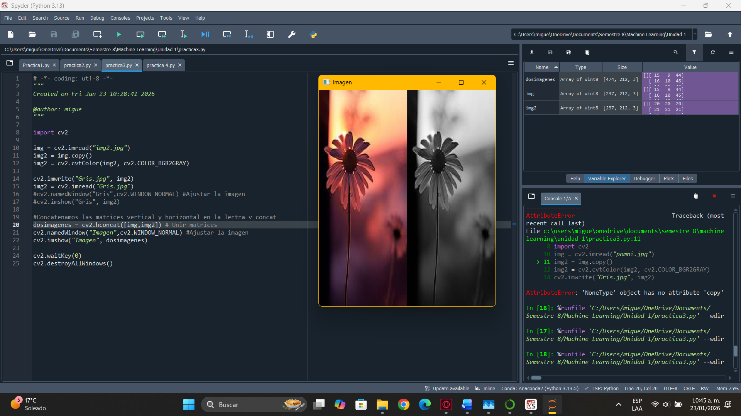

En el código seleccionado ayuda para concatenar de manera horizontal y vertical

# **Práctica 4**

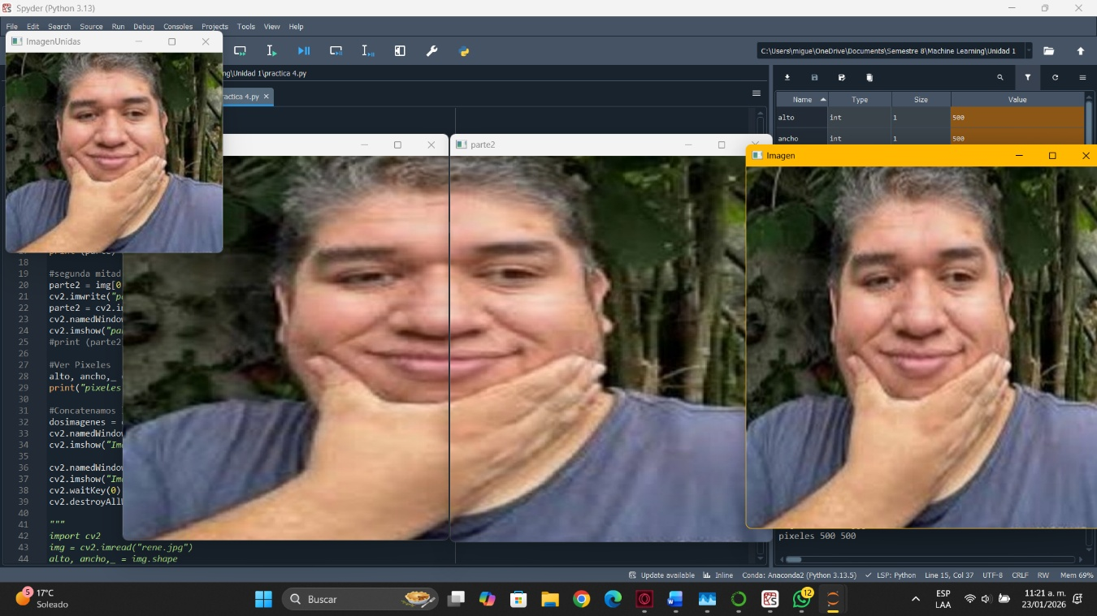Código para ver la imagen real, las dos partes a la mitad y unir esas dos partes

Y asi queda con las imágenes que anteriormente se dice

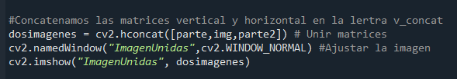

Agregamos la concatenación para visualizar la imagen original y las dos partes ya hechas

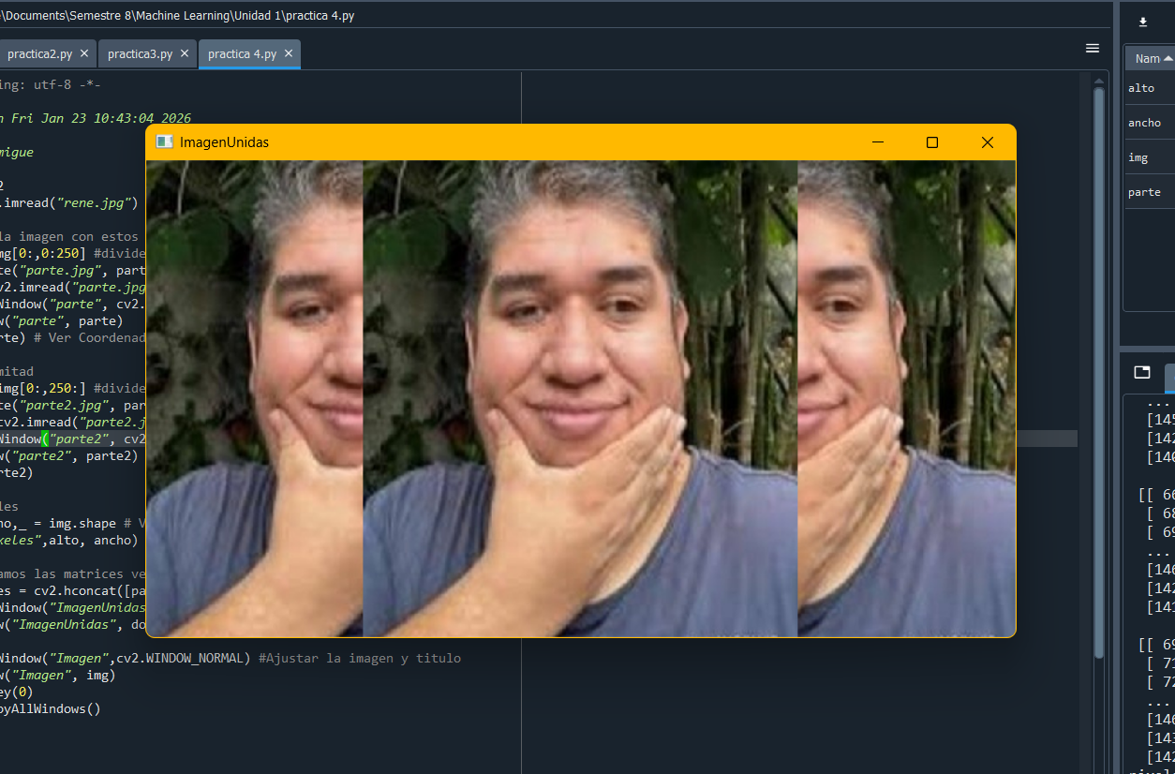

Aquí tenemos concatenadas las imágenes

# **Práctica 5**

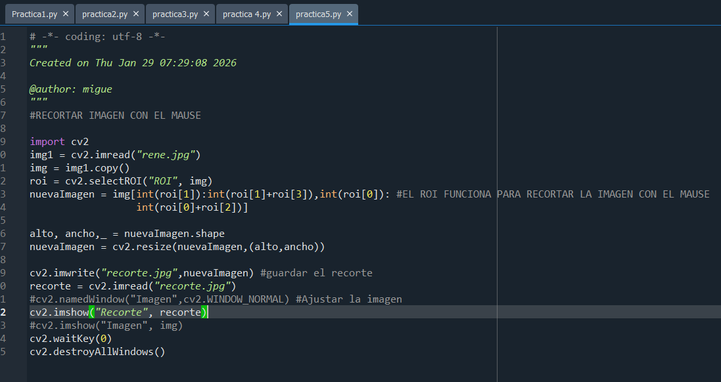

Con el elemento de ROI podremos recortar la imagen con el mouse usando matrices

Y guardamos y mostramos el recorte que se hizo

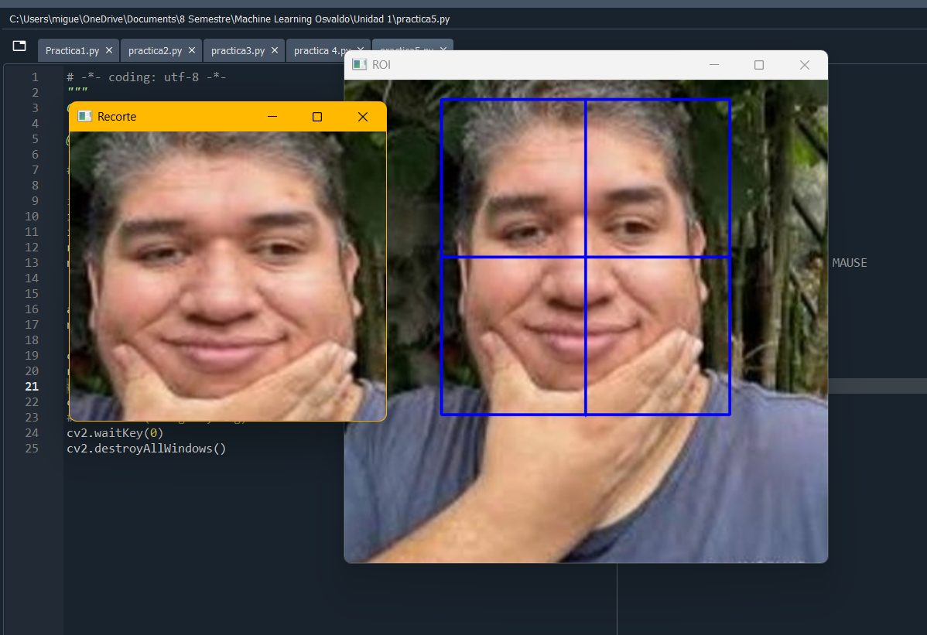

Se muestra la imagen original y el corte de esa imagen

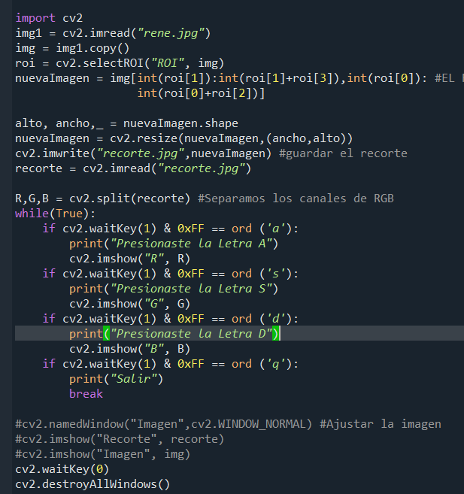

Con este nuevo código, hacxemos que con los canales RGB se muestren en el recorte, con la letra A, S y D con un ciclo hasta que presionemos la letra Q

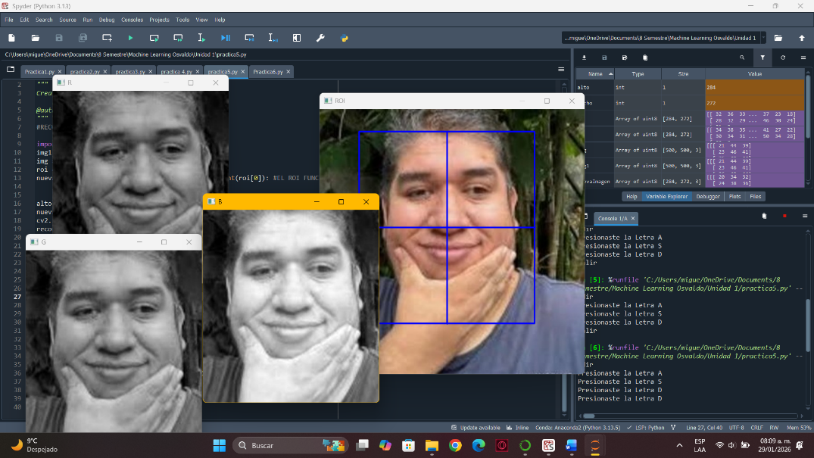Ejemplo de Practica

# **Práctica 6**

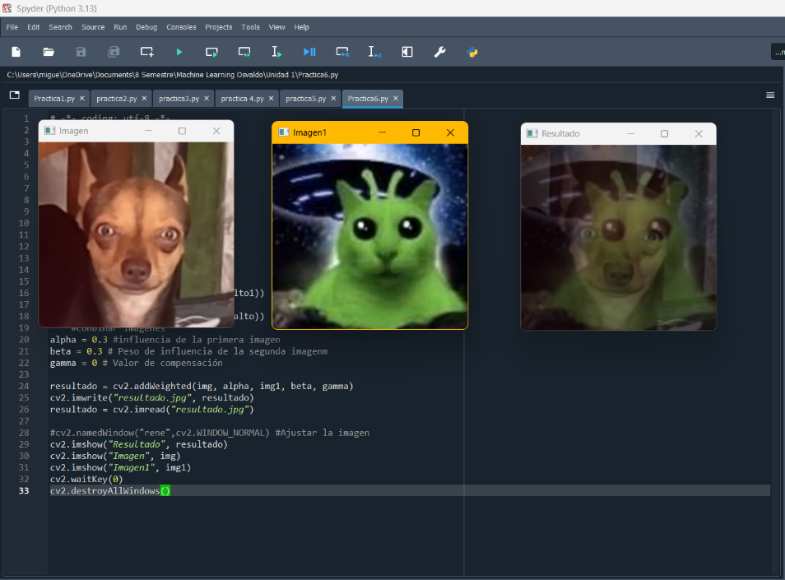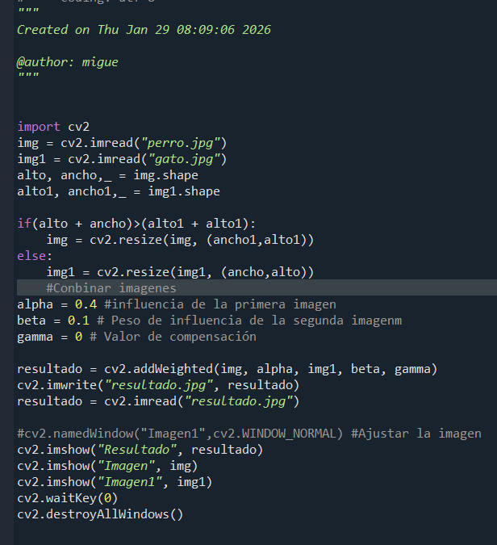con este código mostramos 2 imágenes y la tercera combinamos los pixeles de las 2 fotos para que se vean en una sola

Resultado de combinar las 2 imágenes

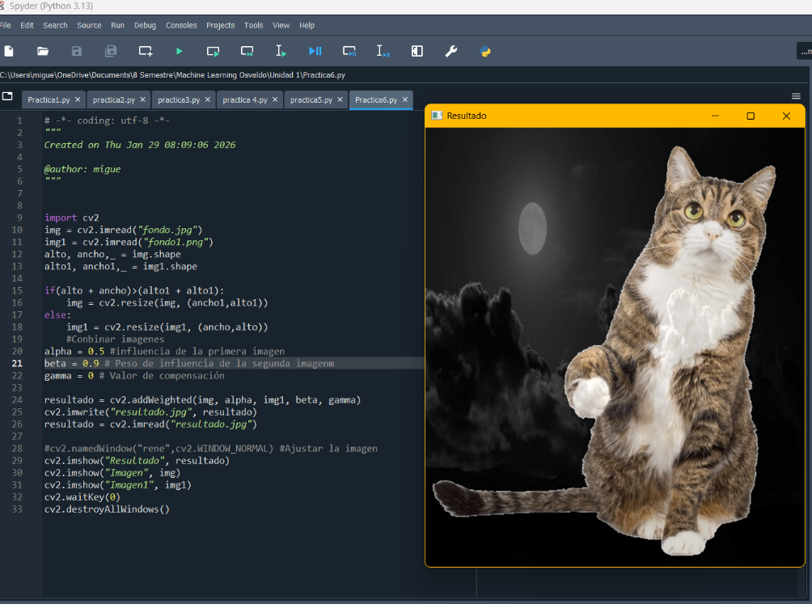Al agregar una imagen con fondo y otra sin fondo, podremos combinarlos para que se vea mejor, gracias al Alpha y beta, para hacer que tantos pixeles se verán

# **Práctica 7**

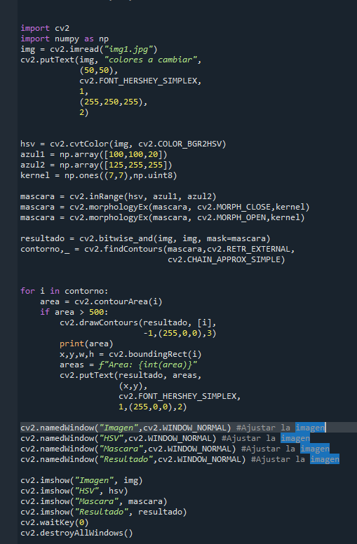

Para poder cambiar los colores de las imágenes

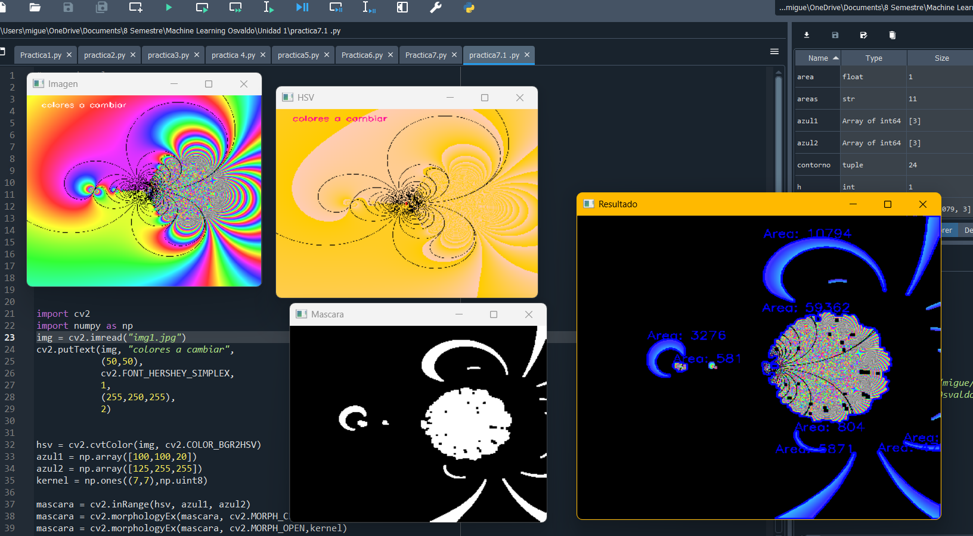

Ya aquí podemos visualizar la imagen con sus respectivos colores

# **Práctica 8**

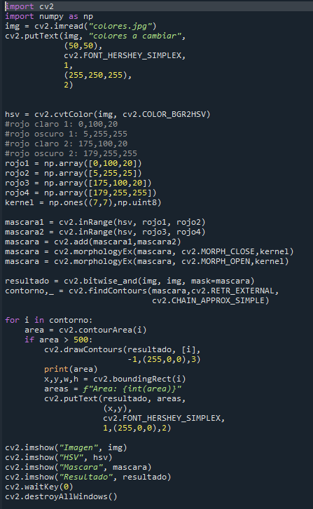

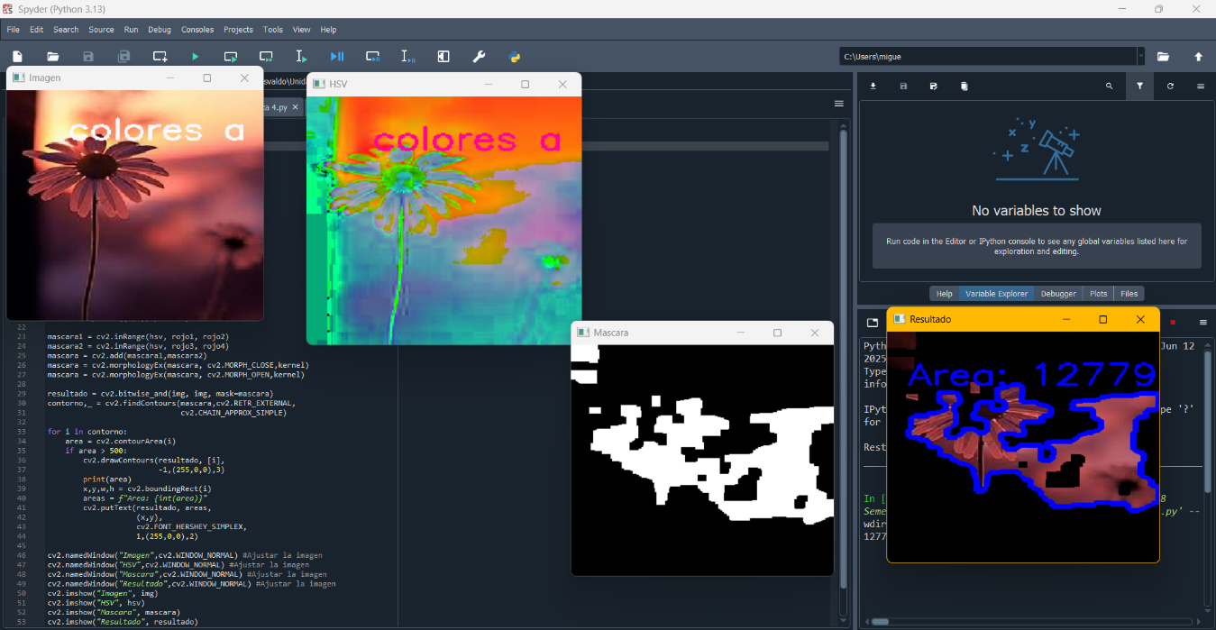sacamos el área de la imagen seleccionada, eh invertimos los colores

# **Práctica 9**

En este código veremos los colores de la imagen que solo queramos ver

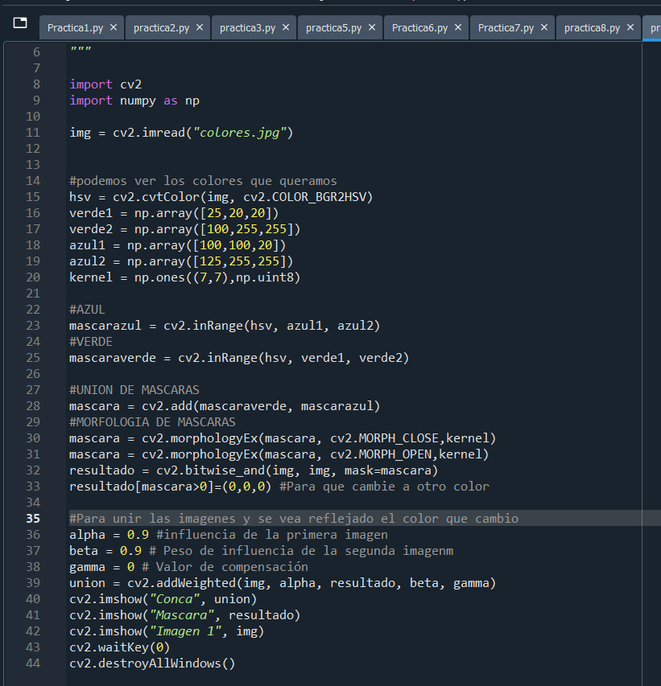

Aquí ya tenemos 2 mascaras (pixeles que encontró, “azul y verde”), se combinan con la imagen para que se fusionen los colores y den otros colores

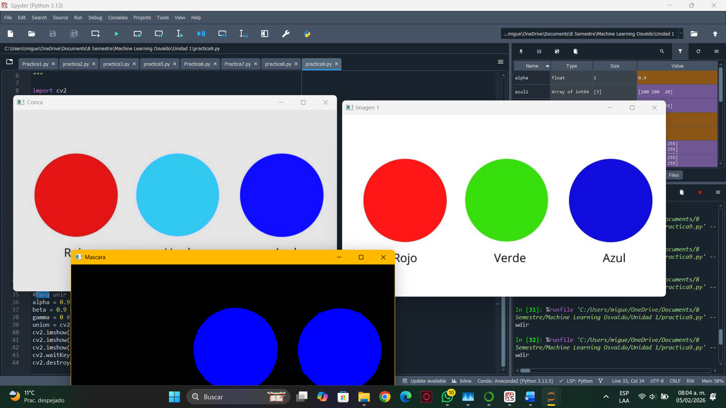

Imagen de los colores ya cambiados

# **Práctica 10**

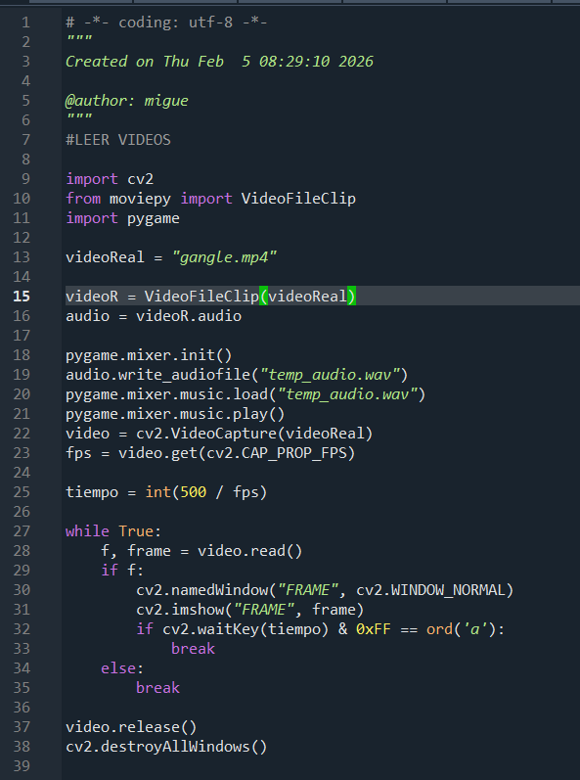con este código podemos leer videos con su audio

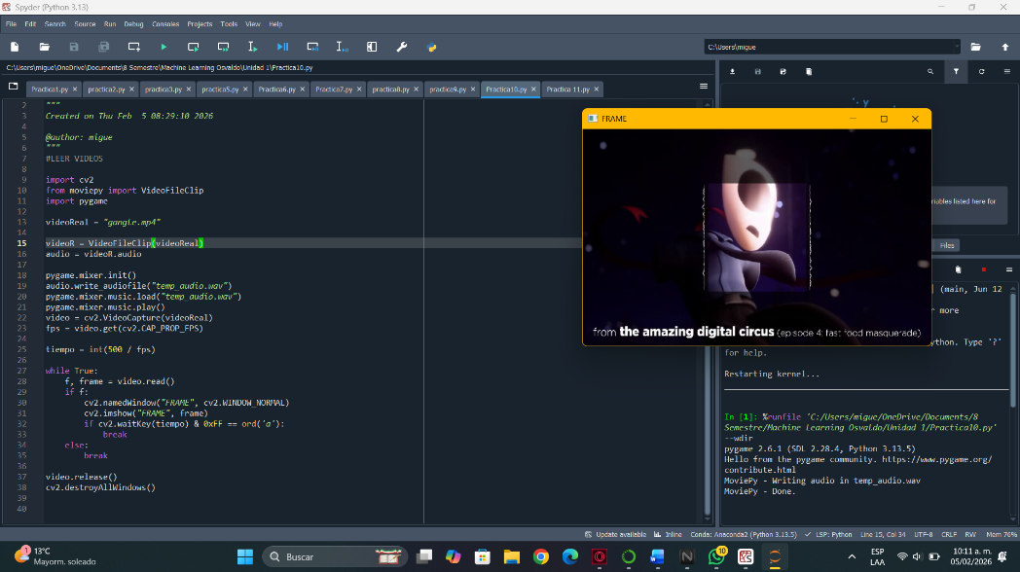aquí se muestra el video a leer

# **Práctica 11**

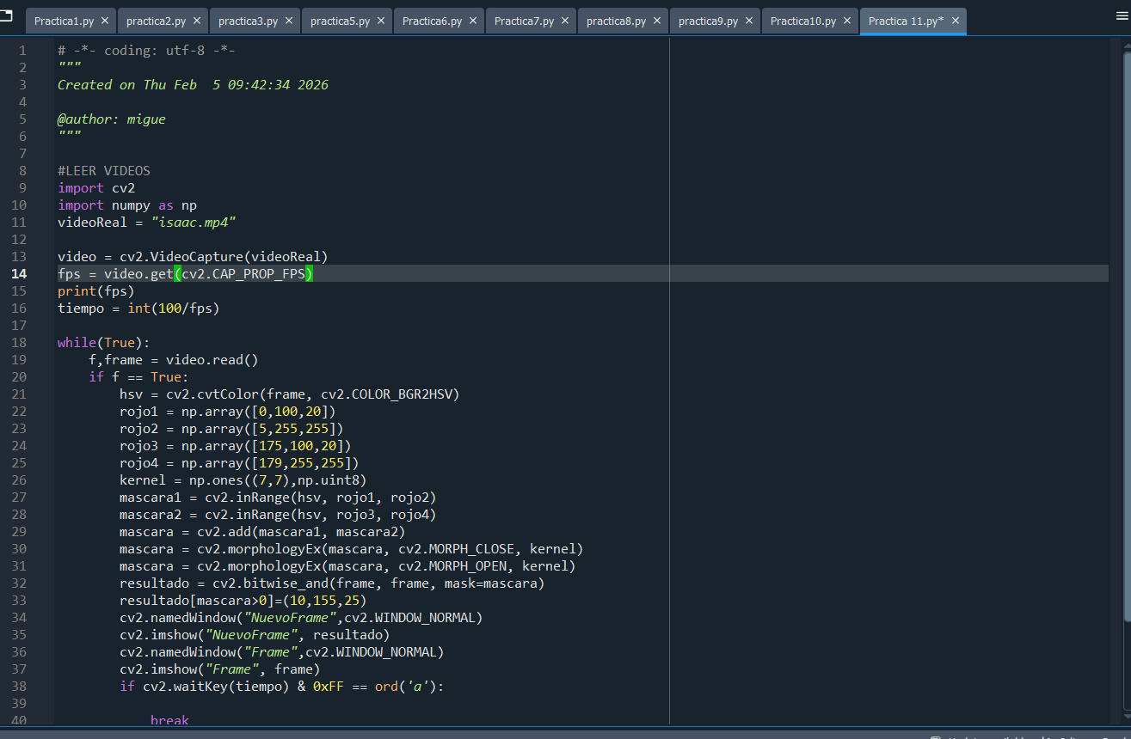En esta práctica podemos visualizar el audio, pero en otra ventana podremos ver solo el color rojo

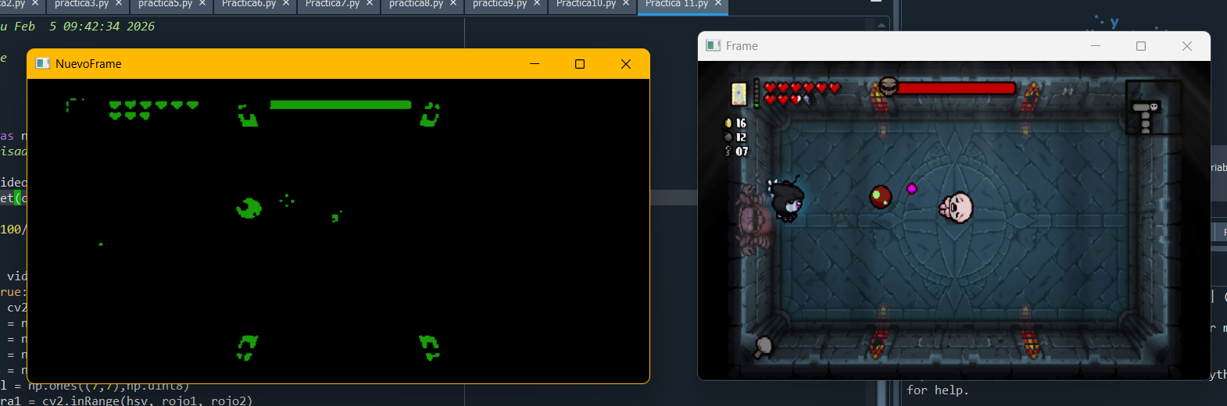

Asi solo se visualizan los colores rojos cuando los detecta

# **Práctica 12**

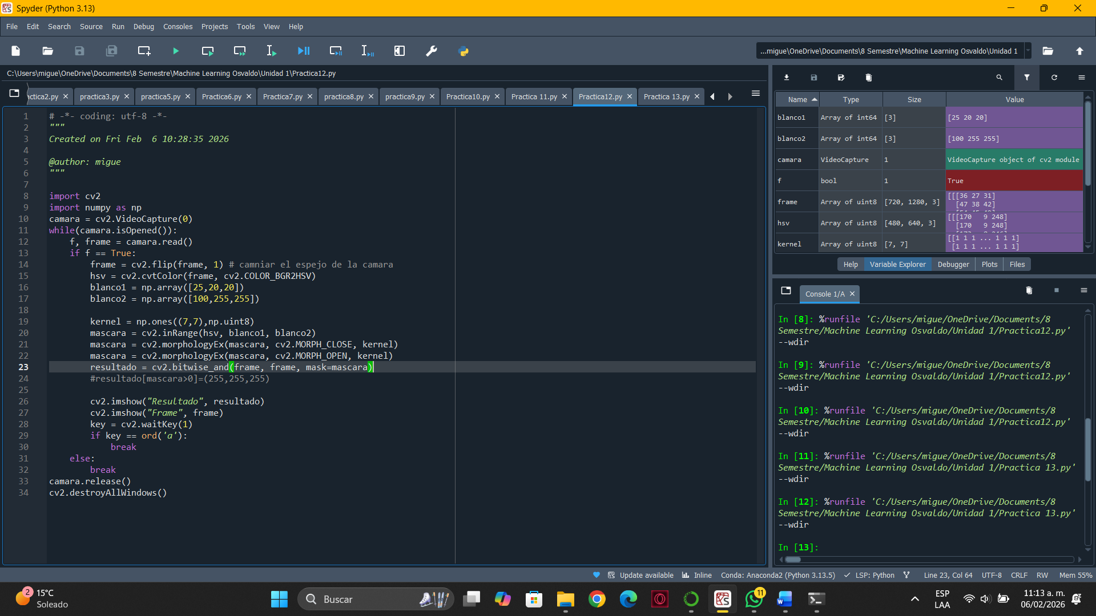código parea abrir la cámara y que se vean solo un color que deseemos.

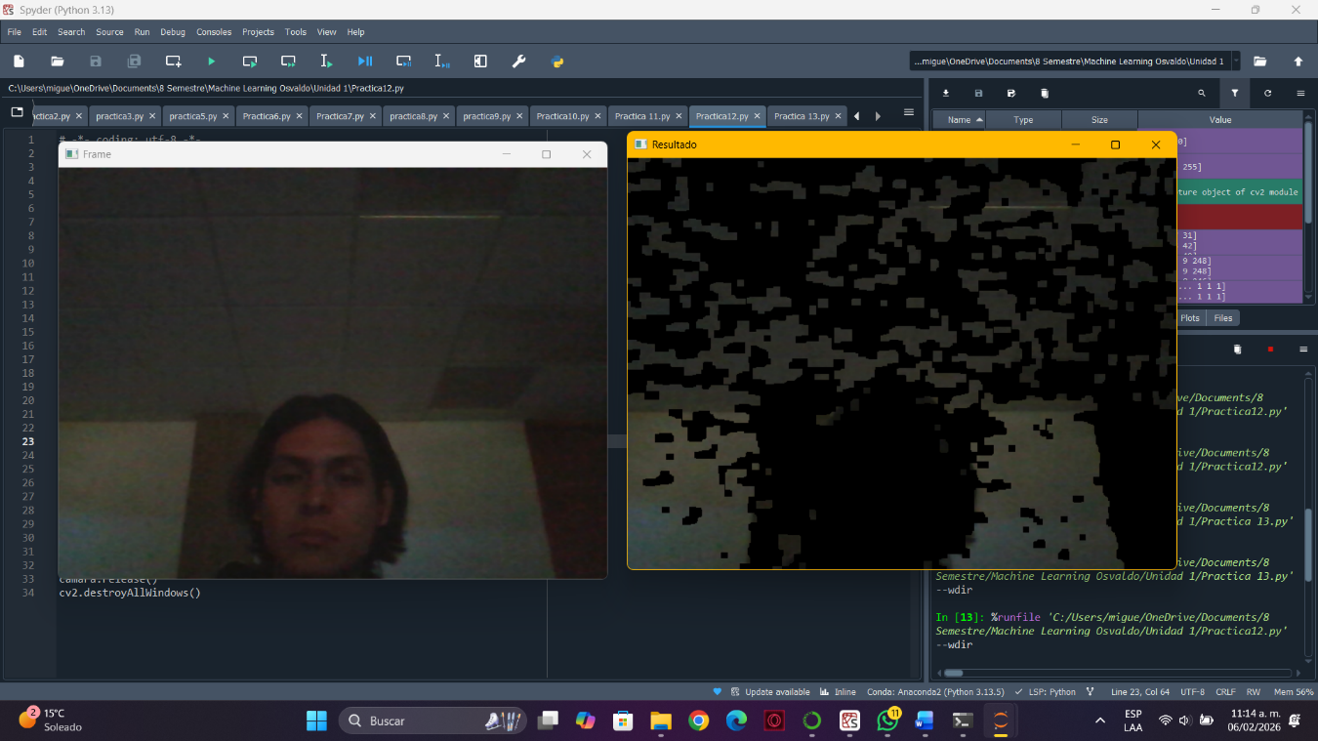aquí podemos ver que solo esta tomando en cuenta unos colores y no todos

# **Práctica 13**

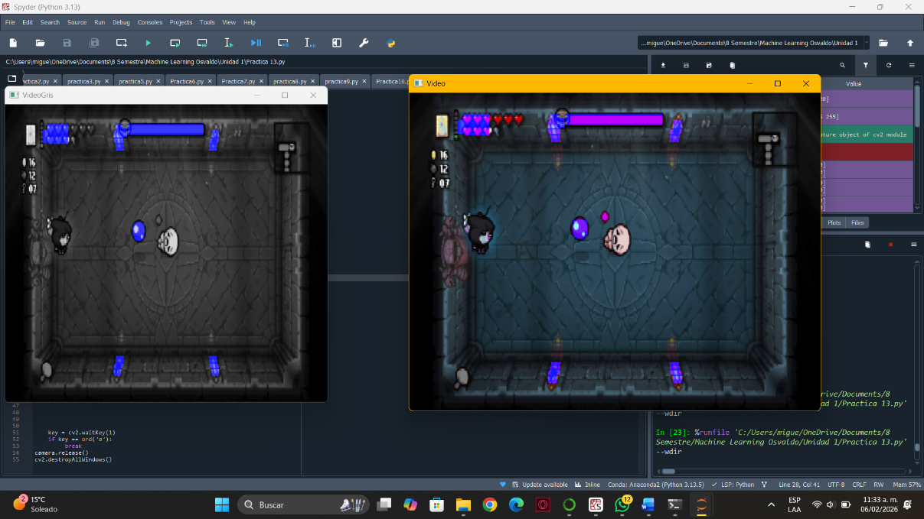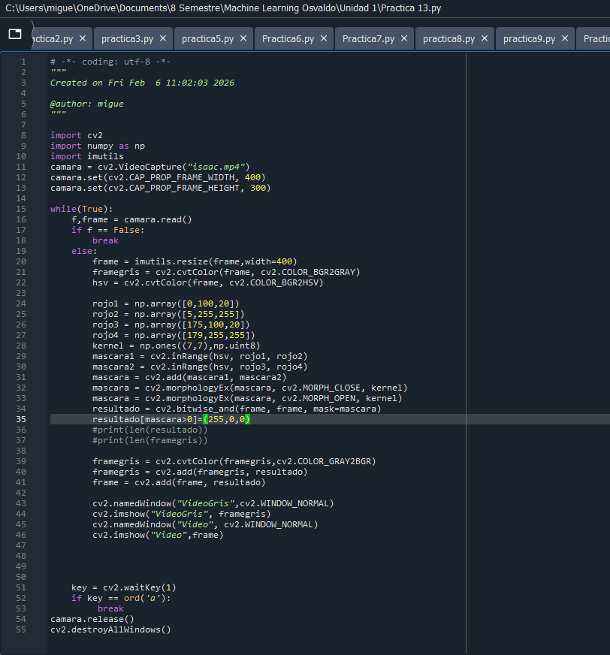Este código muestra el video y dos frames unos normal y otro en escala de grises, con el código podemos solo visualizar un color, y también superponer ese color en el video original

Aquí podemos ver, pintamos lo rojo a color azul y los dos frames

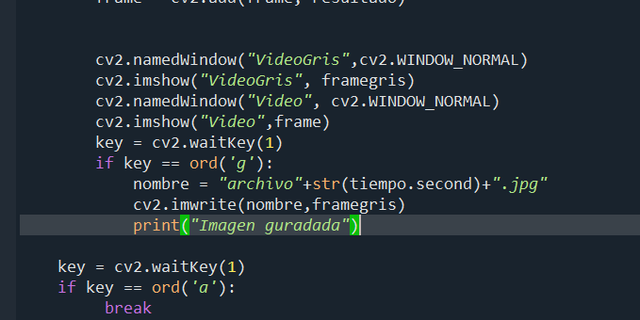

Con este código adicional al apretar la letra ‘g’ podremos capturar la el frame en foto.jpg